数值分析

1. 基本知识

1.1 误差
误差的来源： 截断误差， 观测误差， 系统误差， 舍入误差
(1) 绝对误差
(2) 相对误差
(3) 有效数字
1. 根据有效数字求绝对误差限：最后一位有效数字的精确度/2
例： 3.14159的精确度为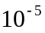，绝对误差限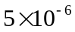。
- 设近似值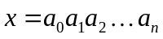，相对误差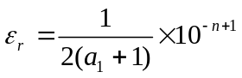则x至少有n位有效数字。
例：要使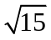的近似值的相对误差限小于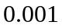％,要取几位有效数字
解 ： 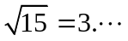，取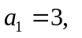
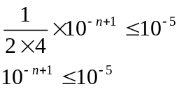
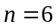
3. 误差的扩散
例：已知，求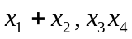的绝对误差限。

非线性方程的数值解

2.1 二分法

2.2 迭代法
迭代法收敛性：
迭代函数满足条件：
- 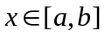时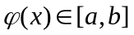
- 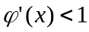或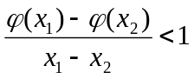
迭代法的收敛速度：
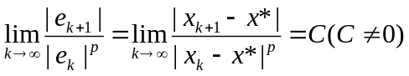
- 牛顿法
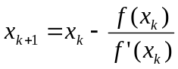
- 简化牛顿法
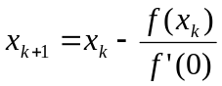
- 弦截法
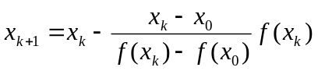

求解线性方程组

3.1 向量与矩阵的范数

(1) 向量范数
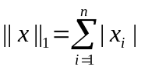
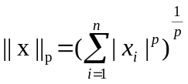
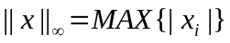
矩阵范数的特性：
- 正定性：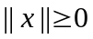，当且仅当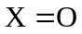时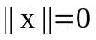
- 齐次性：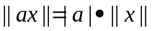
- 三角不等式： 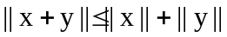；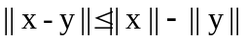

(2) 矩阵范数

3.2 直接解法
高斯消去法
高斯列主元消去法

3.3 矩阵的三角分解法
若线性方程组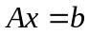，
若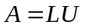，L为下三角矩阵（Lower），U为上三角矩阵（Upper）则：
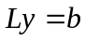;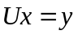
可以用上述公式求解x。

(1) Doolittle
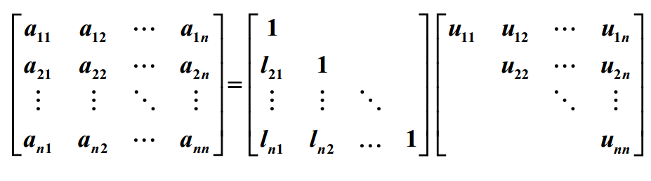

(2) Crout
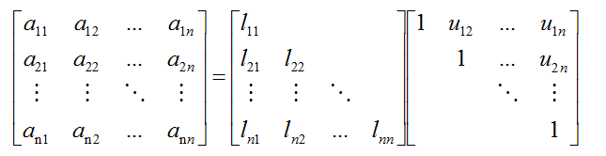

- 平方根
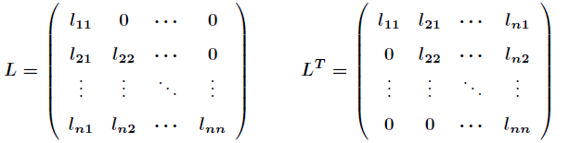
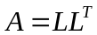

3.4 迭代法
(1) Jacobi迭代法
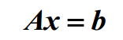
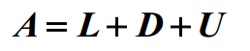
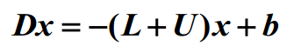
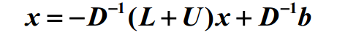
(2) Gauss-Seidel消元法
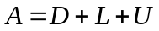
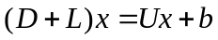
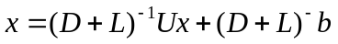

插值
在离散数据的基础上补插连续函数，使得这条连续曲线通过全部给定的离散数据点。插值是离散函数逼近的重要方法。

4.1 拉格朗日插值
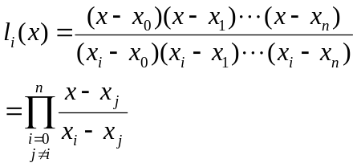
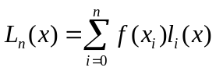

4.2 差商与牛顿插值
(1) 差商
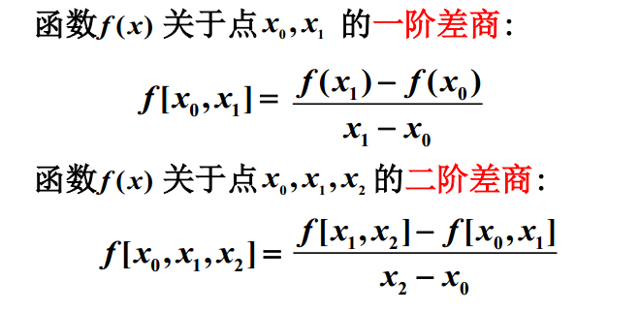
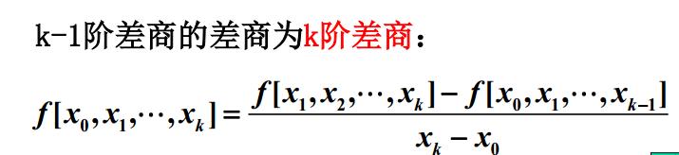
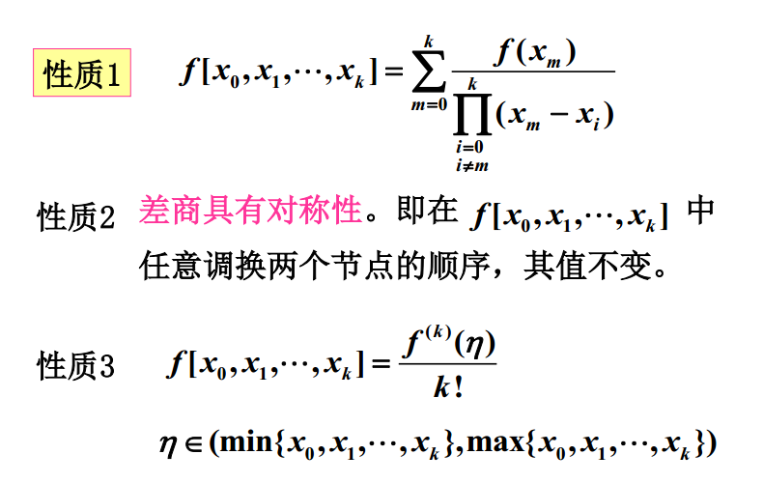
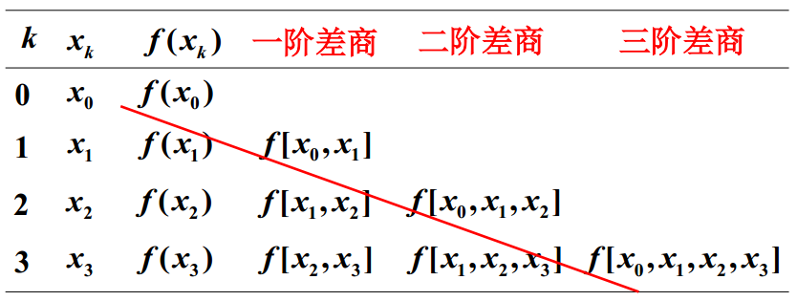
(2) Newton 插值多项式 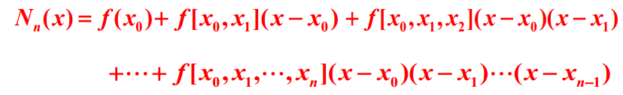
(3) Newton 向前/后差值
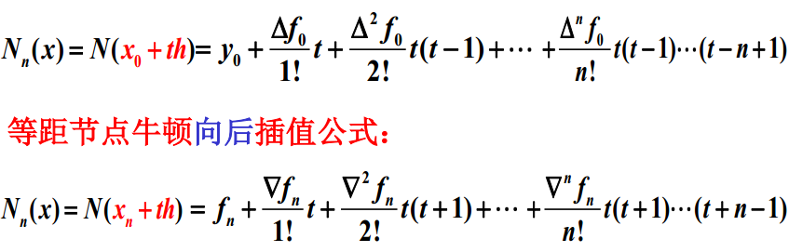

前向差分表：
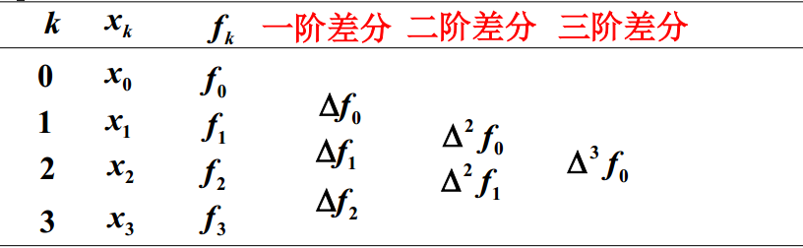
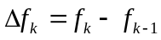
后向差分表：
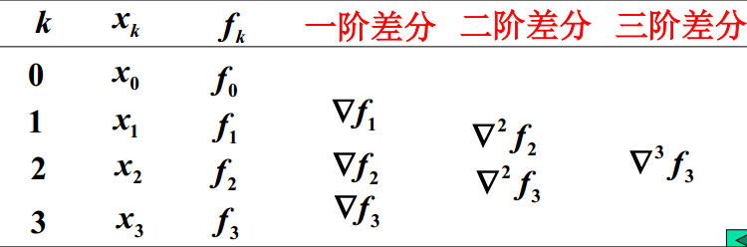

4.3 分段线性插值

5. 函数逼近
给定精度下求计算次数最少的近似公式，对于给定函数求简单函数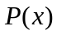，使得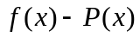在某种度量下最小。常用的有两种度量方法:
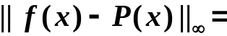
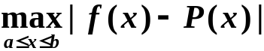
(1)
这种度量意义下的逼近称为一致逼近或均匀逼近
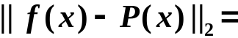
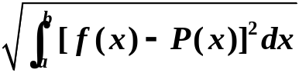
(2)
这种度量意义下的逼近称为均方逼近或平方逼近.

5.1 最佳一致逼近
(1) 一次最佳一次逼近
设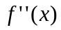 在[a, b]内保号，求f(x)在[a, b]上的一次最佳逼近多项式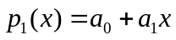 :
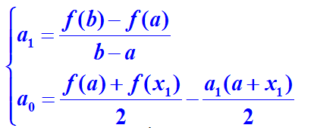
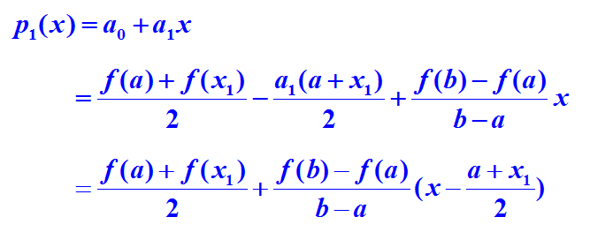
(2) 高次最佳一致逼近
用函数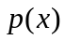逼近原函数：
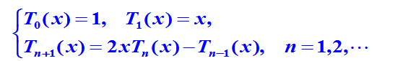
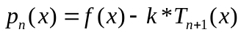
调整系数k，消去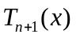中的n+1次项。

5.2 最佳平方逼近
法方程法构造最佳平方逼近：
表示基函数，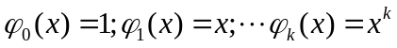
这里使用序偶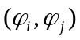表示一个元素，法方程：
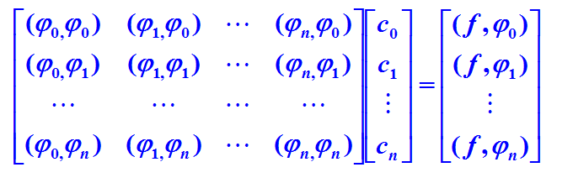
由下列公式求出：
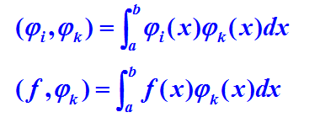
可得最佳平方逼近：
估计误差：
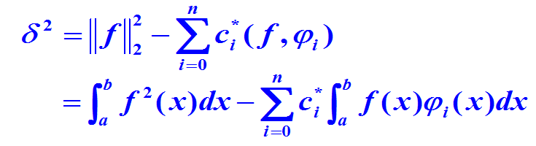
例：
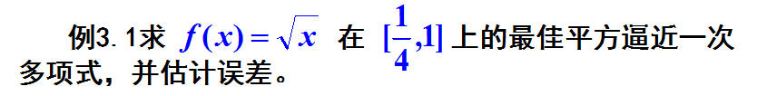

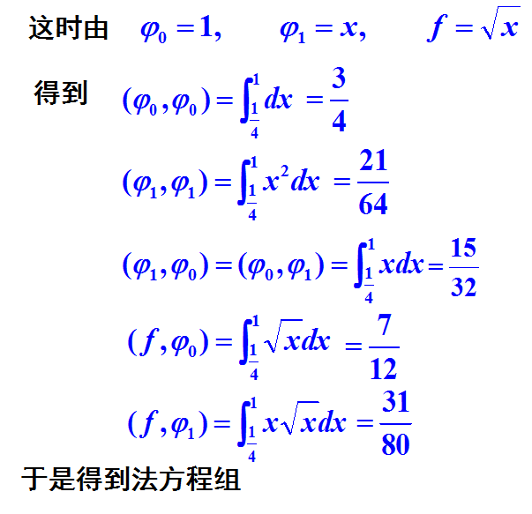
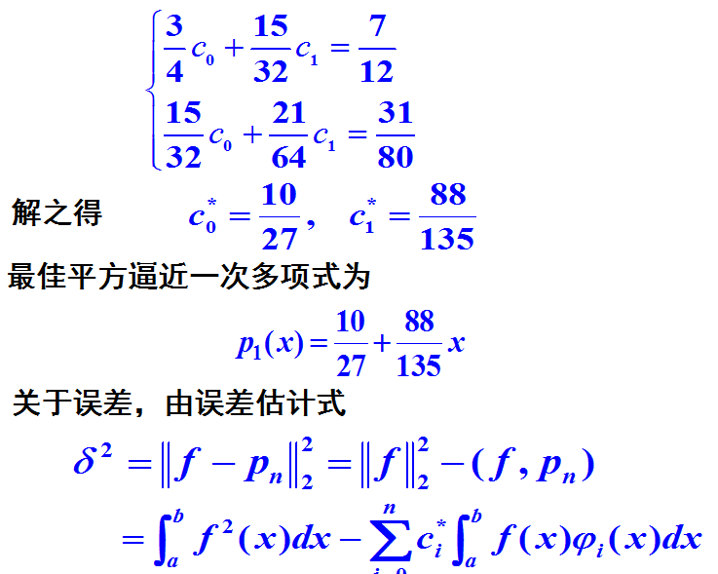

5.3 最小二乘法
已知点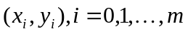，求最小二乘法拟合曲线：
确定拟合曲线例如多项式函数类、三角函数类、指数函数类、对数函数类等。假设所确定的函数类的基函数为: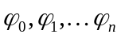.
所求的函数可以表示为:
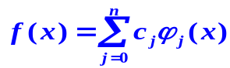

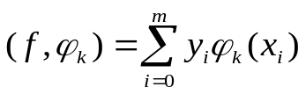
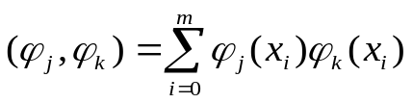
使用序偶表示元素，由下列公式：

得法方程组：
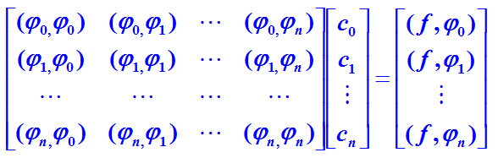
解得：
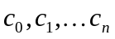
得到拟合曲线：

6. 数值微分 / 数值积分

